Sklizeň, třídění, úprava ovoce
1.Správný způsob sklizně - oddělení plodů od plodonoše:
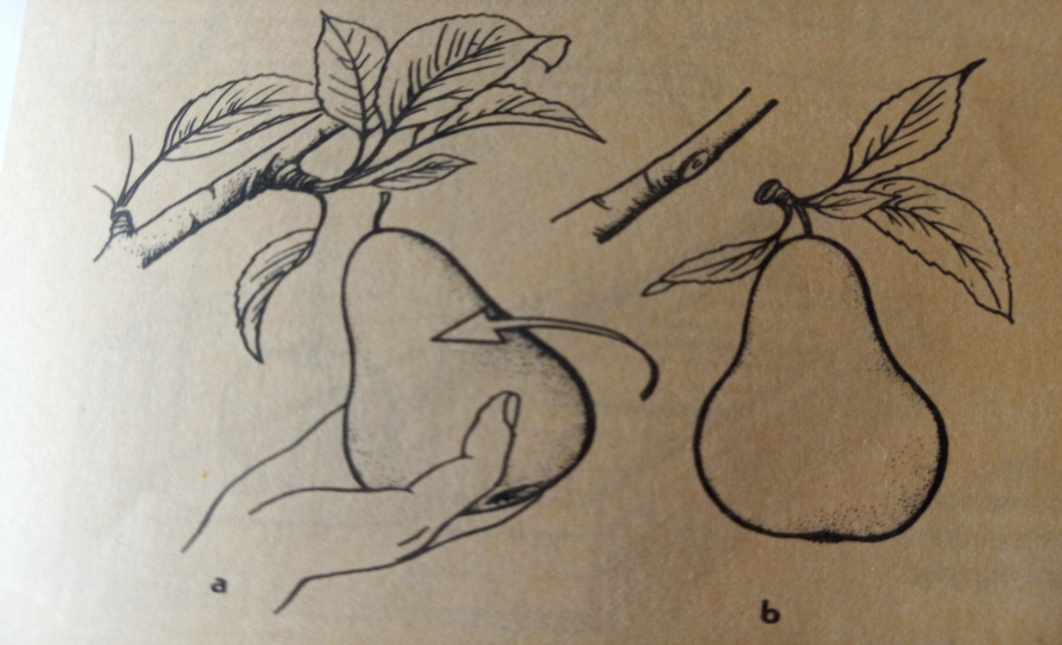
- správné oddělení plodu b)nesprávné oddělení plodu –
od plodonoše plod ulomen i s plodonošem
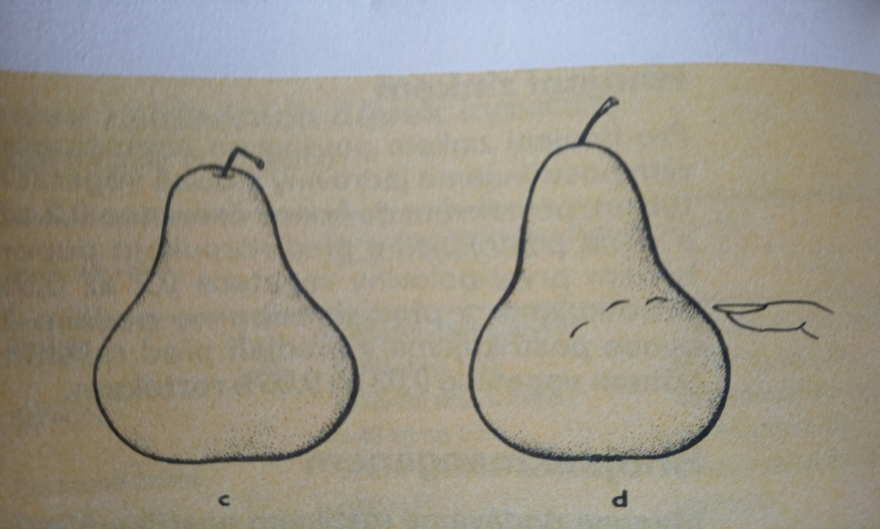
c)na plodu ulomena stopka d)plod poškozen otlačením a nehtem
= vstupní brána pro infekci

Zásady při trhání plodů:
- plodu musí být správně oddělen od plodonoše ( obr.a) - uchopení do ruky a jemné pootáčení a oddělení
- při trhání se nesmí plod ulamovat i s plodonošem od větve
- nesmí být poškozen např. ulomením stopky ( obr.c)
- na plodu při trhání nesmí vznikat otlaky
- při česání nesmí dojít ani k poškozen plodonošů

2.Zjištění hmotnosti, objemu a velikosti plodu
- hmotnost zjišťujeme vážením ( vyjádření v gramech)
- velikost plodu – posuvným měřením
- průměr plodu – a) podélný b) příčný, vyjádření v milimetrech (mm)
- objem plodu – ponoření plodu do vody , vytlačená voda se změří v kalibrované nádobě - zjistíme objem plodu v cm 3
Tyto údaje se zjišťují pro pomologické účely ( pro běžnou sklizeň se neprovádí )
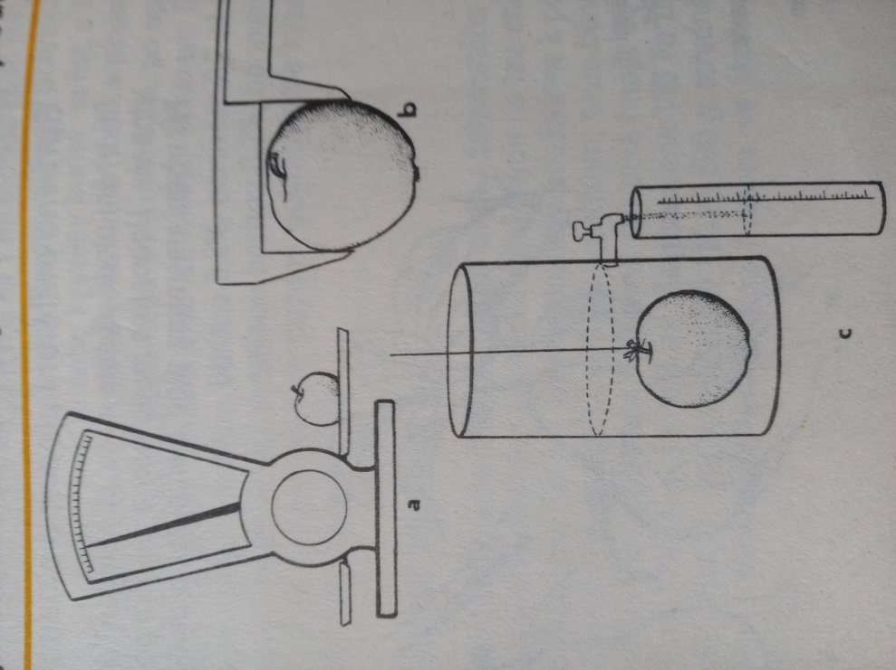
- vážení plodu b) proměřování velikosti plodu c)zjištování objemu

3.Obaly na ovoce
Druhy obalů: ( a, b, c , d )
klece : rozměry 590 x 390 x 320 mm
poloklece: 590x 90 x 160
dřevěný platon nízký :o600 x 400 x 118
šitý dřevěný platon vysoký : 600 x 400x 205
ovocné misky, celofánové sáčky, polyetylenové sáčky, celokovové a proutěné košíky, parafinové skládací krabičky
Obaly volíme – podle druhu, odrůdy a jakosti!
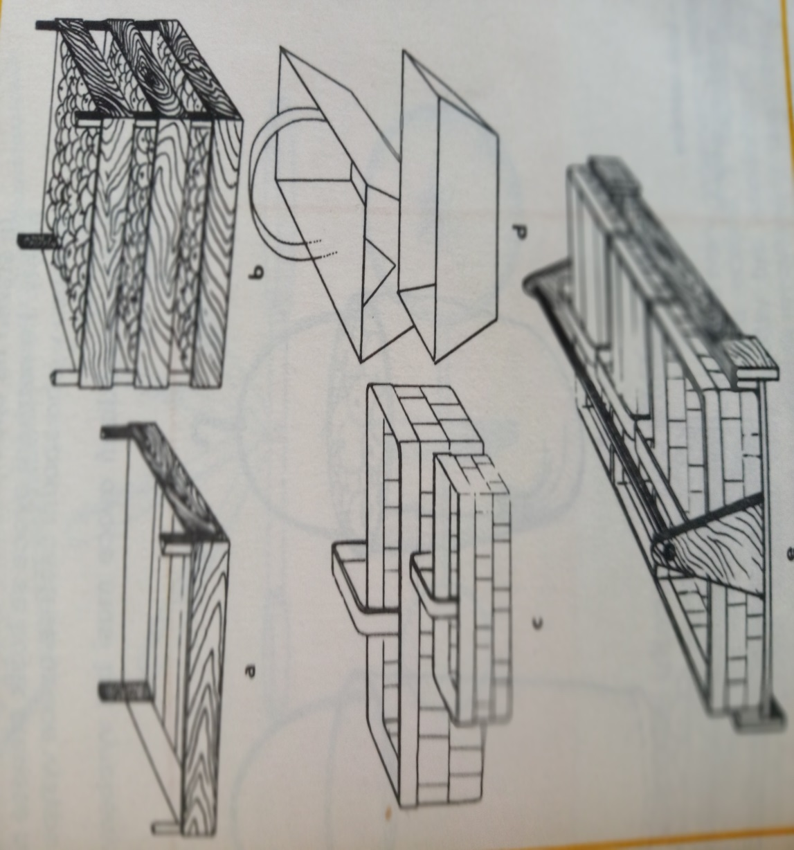
a)letní ovoce, peckoviny, drobné ovoce – je doba mezi sklizňovou a konzumní zralostí kratší
b)-podzimní ovoce – jádroviny,skořápkoviny – doba mezi sklizňovou a konzumní
3.trhací košíky na ovoce
- ovoce při sklizni ukládáme jemně do košíků - doporučení - vystlání jemnou jutou
- nový typ košíků z plátna, nebo plastu ( stažení na spodní části motouzem ) – po natrhání , přenesení košíku nad bednu, uvolnění motouzu na spodu a vysypání do bedny) - použití u jádrovin ( jablka, hrušky)
Rozdíly doby sklizně – jsou u jádrovin ( podzimní a zimní odrůdy)

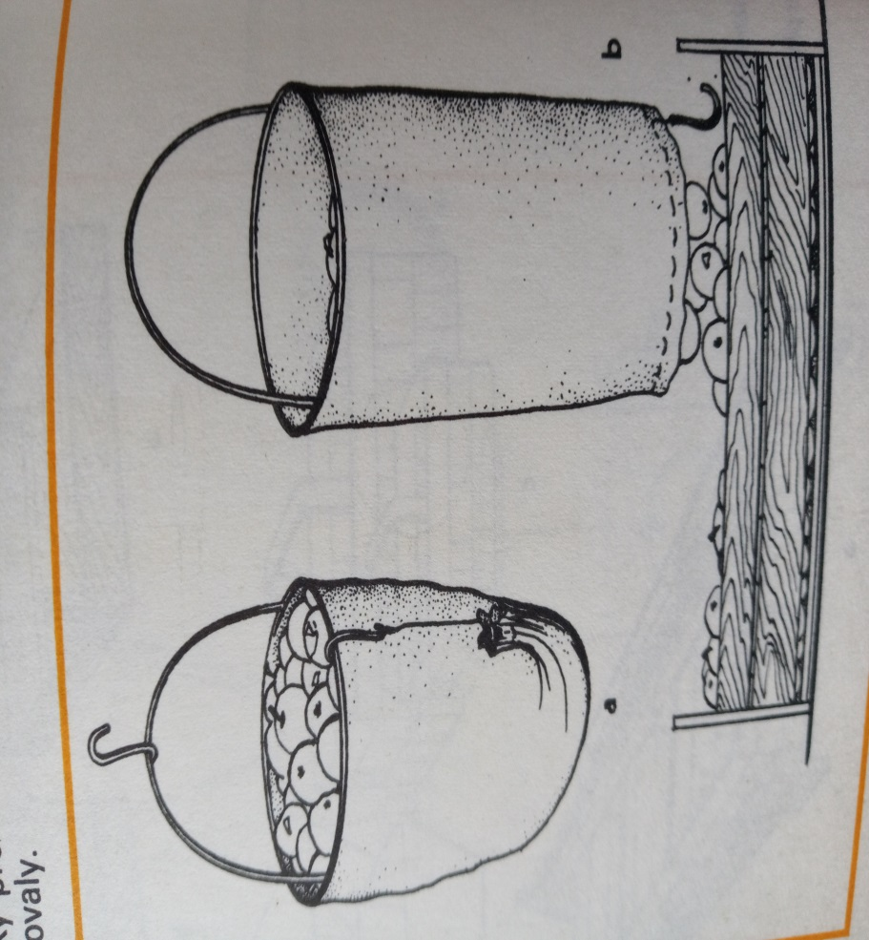

4.třídění plodů:
Vlastní třídění ovoce:
třídění podle jednotlivých velikostních skupin
-pro jednotlivé ovoce jsou stanoveny jakostní ukazatele velikosti plodů v milimetrech
-ve velkovýrobě se plody třídí automatickými třídičkami
-malé zahrady – ruční třídicí kroužky ( průměr plodu)
Třídění plodů do jakostních tříd je po sklizni nezbytné - z důvodů prodeje
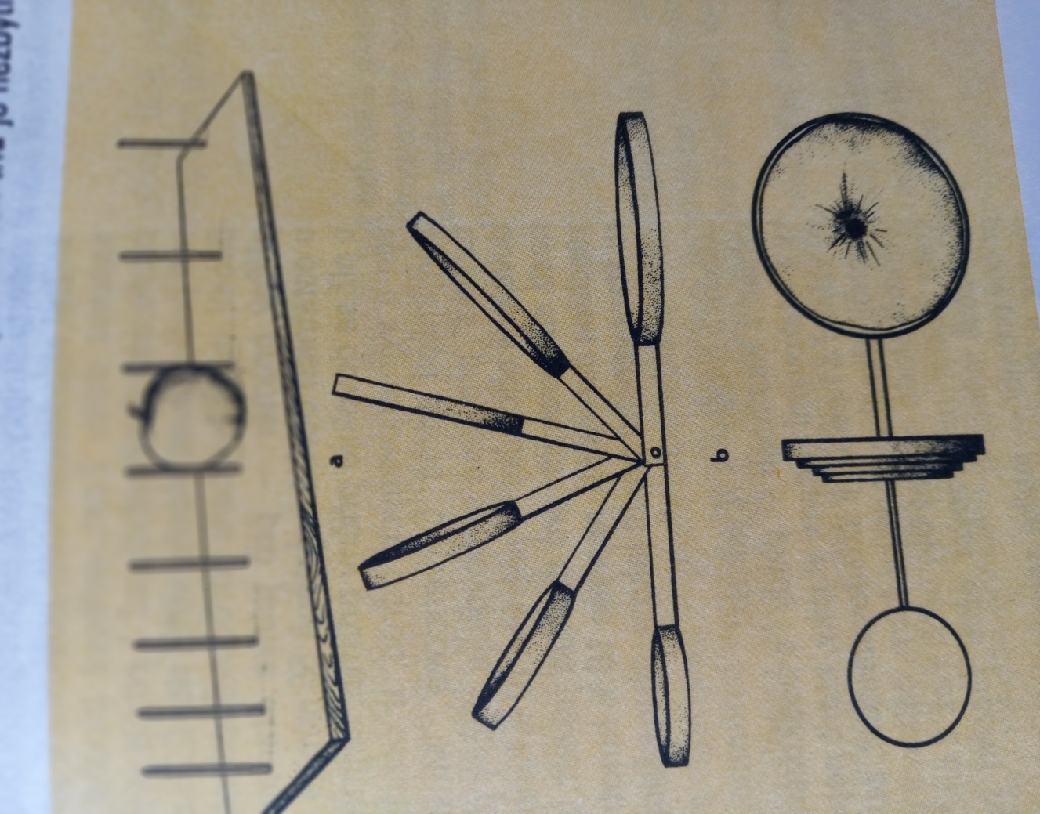
- třídění plodů mezi přesně b)třídění plodů třídicími kroužky
vzdálenými otvory

2.třídění podle odrůd a jakostních tříd
Cíl: pro zajištění vyšších výnosů, kvality
Druhy ovoce- a) tříděné – pro přímý konzum
b)netříděné - pro průmyslové zpracování
3 .třídění podle podle doby sklizně
- ihned po sklizni - letní ovoce, část podzimních odrůd
- při vyskladnění - zimní odrůdy

Platné všeobecné normy třídění:
- výběr
- I a II jakostní třída
- Nestandard
Způsoby třídění: a) ruční b) třídící linky

